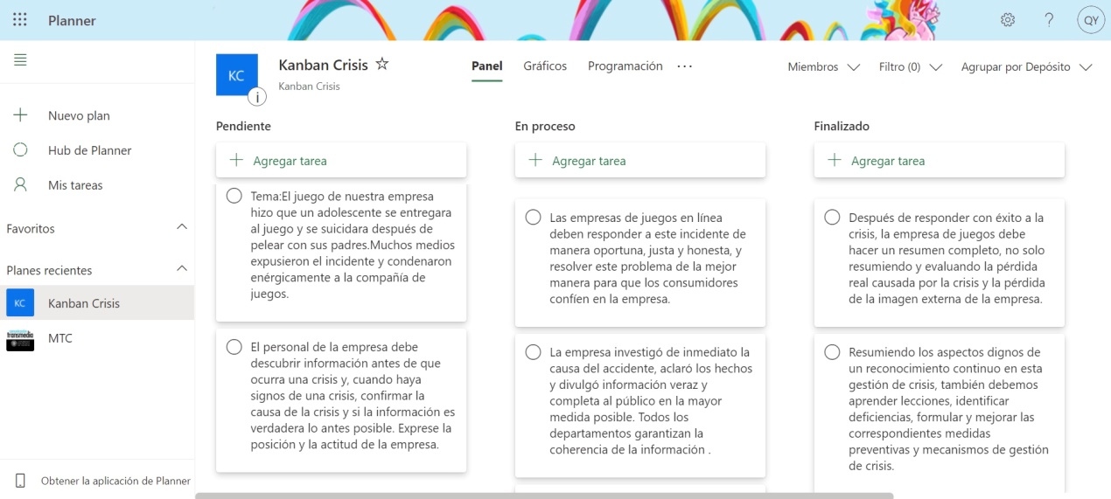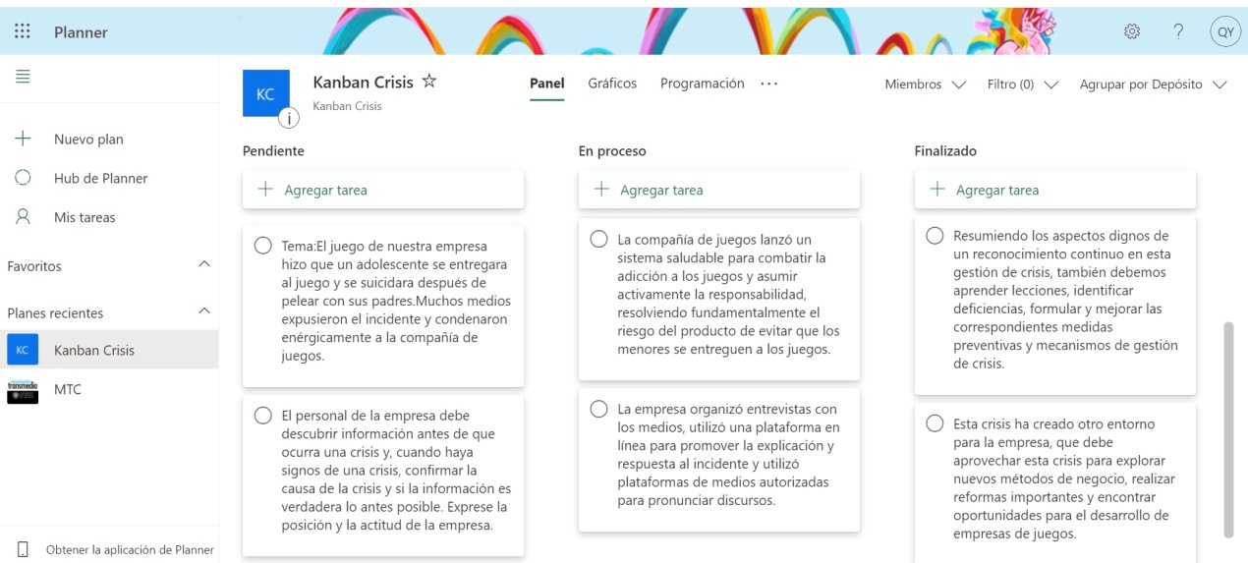

Tema:El juego de nuestra empresa hizo que un adolescente se entregara al juego y se suicidara después de pelear con sus padres. Muchos medios expusieron el incidente y condenaron enérgicamente a la compañía de juegos.
Comunicar mensaje a la dirección.
Los medios dijeron：“Cierto juego de empresa arruinó la vida de los adolescentes.”
Por la ocurrencia de este incidente, diversos medios lo criticaron, lo que provocó que la empresa de juegos entrara en crisis y no pudiera operar.
Resumiendo los aspectos dignos de un reconocimiento continuo en esta gestión de crisis, también debemos aprender lecciones, identificar deficiencias, formular y mejorar las correspondientes medidas preventivas y mecanismos de gestión de crisis.
La compañía de juegos investigó esto, se disculpó por esto y cambió el sistema de juego para evitar que los adolescentes se vuelvan adictos.
En este incidente, el niño era adicto a los juegos, luego se peleó con sus padres y finalmente saltó a la muerte. La compañía del juego emitió un comunicado y se disculpó por ello.

